Non-Volatile Parameter配置及发布规范

Version: 0.95.0
DocCode: XX-XXXX-XX-XXXX
Date: 2008-11-27


www.spreadtrum.com

重要声明
版权声明
本文档中的任何内容受《中华人民共和国著作权法》的保护，版权所有 © 2007, 展讯通信有限公司，保留所有权利，但注明引用其他方的内容除外。
商标声明
展讯通信有限公司和展讯通信有限公司的产品是展讯通信有限公司专有。在提及其他公司及其产品时将使用各自公司所拥有的商标，这种使用的目的仅限于引用。
不作保证声明
展讯通信有限公司不对此文档中的任何内容作任何明示或暗示的陈述或保证，而且不对特定目的的适销性及适用性或者任何间接、特殊或连带的损失承担任何责任。
保密声明
本文档（包括任何附件）包含的信息是保密信息。接收人了解其获得的本文档是保密的，除用于规定的目的外不得用于任何目的，也不得将本文档泄露给任何第三方。

前 言
文档说明
随着平台和产品越来越多，NV参数的副本变得纷繁复杂，有一些内容可以使用相同的配置，而有一些内容会因为平台和产品的不同而有所差异，还有一些内容可以根据平台的特征抽象出相同的配置。为了避免将来维护和客户支持中可能出现的使用错误或者获取错误等问题，在此对NV Parameter配置管理目录的架构、产品应用规则、责任归属、发布方法等进行了比较详细的定义，以期规范整个NV Parameter的维护使用流程。
阅读对象
本文档适合展讯通信所有软件工程师、软件项目主管、各功能模块经理及项目经理阅读。该文档所定义的内容不涉及客户支持领域，对原有客户支持流程及NV使用方法无影响。
内容介绍
本文档包括3个章节，分别为：
- 第一章：NV库配置管理结构定义。介绍了NV库的概念及配置管理方案；
- 第二章：NV维护责任人定义。介绍了NV库的维护责任定义；
- 第三章：产品（平台）NV导出及发布方法。描述了一个平台产品要创建一套NV工程的方法及发布的建议流程。
文档约定
本文档采用下面醒目标志来表示在操作过程中应该特别注意的地方。
注意：
提醒操作中应注意的事项。

说明：
说明比较重要的事项。
相关文档
无

目 录
第1章 NV库配置管理结构定义 1-1
1.1 NV库配置管理结构定义概述 1-1
1.2 NV库各元素详细说明 1-3
1.2.1 Calibrationparam 1-3
1.2.2 DownloadParam 1-3
1.2.3 nv_type 1-3
1.2.4 nv_classmark 1-4
1.2.5 audio 1-4
1.2.6 ProductionParam 1-4
1.2.7 NVParameters_sample 1-5
1.2.8 Non-Volatile Parameter配置及发布规范.doc 1-5
1.2.9 NVM参数说明.doc 1-5
第2章 NV维护责任人定义 2-1
第3章 产品（平台）NV导出及发布方法 3-1
3.1 MOCOR平台NV工程配置管理规划 3-1
3.2 NV工程中各几个重要文件的定义及实现 3-2
3.2.1 nviterm.nv 3-2
3.2.2 NVitem.prj 3-2
3.2.3 nviterm.bin 3-2
3.2.4 Calibration参数的维护流程.txt 3-2
3.3 NV工程编译及发布方法 3-3
附录A Revision History A-1

图目录
图 1-1 NV库配置管理结构 1-2
图 3-1 MOCOR平台NV工程配置管理示例 3-1
图 3-2 NV编译流程图 3-3

表目录
表 2-1 NV模组维护责任人职责表 2-1

NV库配置管理结构定义

NV库配置管理结构定义概述
图 1-1展示了NV库的配置管理结构。
研发发布的NV参数将统一保存在Clearcase VOB:\MS_Code\common\nv_parameters目录下。其中包含Calibrationparam、DownloadParam、nv_type、nv_classmark、audio、ProductionParam等6个模组的参数库以及一套NV样板工程。
平台项目的NV工程将以样板工程为模板，从6个模组库中分别Symlink需要的参数文件，并对NVitem.prj文件做简单修改后组成特定的平台（产品）NV工程（具体的产品NV工程生成方法，请参见第3章），存放在产品发布包（或特定的产品目录）中进行发布。
各模组参数库中保存有该模组所有可能的参数配置，每一种配置组合保存为1个.nvm文件，供平台（产品）进行选择。模组参数库中的所有参数配置由研发人员进行维护并对其质量负责。
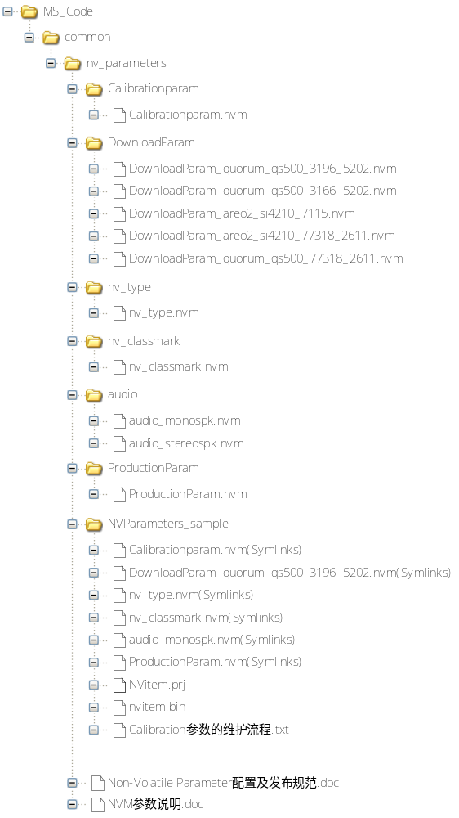
图 1-1 NV库配置管理结构

NV库各元素详细说明

Calibrationparam
Calibrationparam中保存着校准相关的NV参数。
该参数有可能根据不同的Baseband芯片或者不同的RF芯片产生不同的配置，通过更改不同的.nvm文件命名进行区分。
命名规则为：
Calibrationparam[_transceiver芯片名][_PA芯片名][_switch名][…].nvm
[…]表示可选内容。
如：
Calibrationparam_sc6600r_aero2.nvm

DownloadParam
DownloadParam中保存着射频相关的NV参数。
该参数有可能根据不同的Baseband芯片或者不同的RF芯片产生不同的配置，通过更改不同的.nvm文件命名进行区分。
命名规则为：
DownloadParam[_transceiver芯片名][_PA芯片名][_switch名][…].nvm
[…]表示可选内容。
如：
DownloadParam_quorum_qs500_3196_5202.nvm

nv_type
nv_type中保存着系统配置相关的NV参数。
该参数有可能根据不同的系统需求产生不同的配置，通过更改不同的.nvm文件命名进行区分。
命名规则为：
nv_type [_特征描述1][_特征描述2][…].nvm
[…]表示可选内容。
如：
nv_type_version1.nvm

nv_classmark
nv_classmark中保存着通信协议相关的NV参数。
该参数有可能根据不同的系统需求产生不同的配置，通过更改不同的.nvm文件命名进行区分。
命名规则为：
nv_classmark [_特征描述1][_特征描述2][…].nvm
[…]表示可选内容。
如：
nv_classmark_version1.nvm

audio
audio中保存着音频相关的NV参数。
该参数有可能根据不同的Baseband芯片或者硬件连接产生不同的配置，通过更改不同的.nvm文件命名进行区分。
命名规则为：
audio [_特征描述1][_特征描述2][…].nvm
[…]表示可选内容。
如：
audio_monospk.nvm

ProductionParam
ProductionParam中保存着产品配置相关的NV参数。
该参数有可能根据不同的产品或者平台定义产生不同的配置，通过更改不同的.nvm文件命名进行区分。
命名规则为：
ProductionParam [_特征描述1][_特征描述2][…].nvm
[…]表示可选内容。
如：
ProductionParam_kuro.nvm
注意：
以上6个小结所描述的参数命名均需要由对应模组的维护责任人进行命名，以保证名称的一致性和延续性。具体模组维护责任人定义请参见第2章。

NVParameters_sample
为了使新平台的开发人员在创建NV工程时有所参照，在此提供了一套NV工程的创建模板。开发人员或者对应的项目负责人只需要仿照此模板，并按照本文档第3章的描述即可创建出所需要的NV工程，供产品或者平台使用。

Non-Volatile Parameter配置及发布规范.doc
即为本文档。

NVM参数说明.doc
详细的NV参数定义。

NV维护责任人定义
表2-1定义了各NV模组维护责任人及其职责。
表 2-1 NV模组维护责任人职责表
模组名 | 责任人 | 职责
Calibrationparam | 由PS指定专人维护 | 负责模组内所有参数结构的定义、更改，所有配置的命名以及参数修改的Merge。
DownloadParam | 由PS指定专人维护 | 负责模组内所有参数结构的定义、更改，所有配置的命名以及参数修改的Merge。
nv_type | 由REF指定专人维护 | 负责模组内所有参数结构的定义、更改，所有配置的命名以及参数修改的Merge。
nv_classmark | 由PS指定专人维护 | 负责模组内所有参数结构的定义、更改，所有配置的命名以及参数修改的Merge。
audio | 由REF指定专人维护 | 负责模组内所有参数结构的定义、更改，所有配置的命名以及参数修改的Merge。
ProductionParam | 由REF指定专人维护 | 负责模组内所有参数结构的定义、更改，所有配置的命名以及参数修改的Merge。

产品（平台）NV导出及发布方法

MOCOR平台NV工程配置管理规划
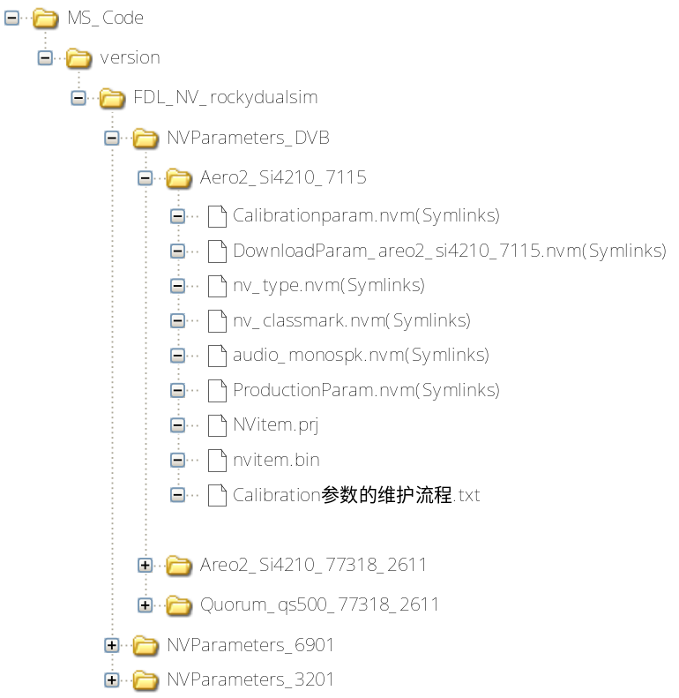
图 3-2 MOCOR平台NV工程配置管理示例
如图3-1所示。
平台中NV工程目录的命名按照平台定义的命名规则进行命名。
NV工程中的6个模组文件：Calibrationparam.nvm、DownloadParam_areo2_si4210_7115.nvm、nv_type.nvm、nv_classmark.nvm、audio_monospk.nvm、ProductionParam.nvm分别链接自NV库中对应的模组库。
该链接关系在平台创建时由项目的SW PL或者PM同各模组库的负责人充分沟通确定。
下面对NV工程中的其它4个文件进行简要说明。

NV工程中各几个重要文件的定义及实现

NVitem.prj
该文件为NV工程文件。下面是该文件的内容：

# SpreadTrum NVEditor Project File, Format Version 1.0
# WARNING: DO NOT EDIT OR DELETE THIS PROJECT FILE!
######################################################################
PROJECT = NVitem
ALIGNMENT = 4
TARGET = nvitem.bin
DESCRIPTION =
######################################################################
# Begin Project Module
MODULE = Calibrationparam.nvm
MODULE = DownloadParam_areo2_si4210_7115.nvm
MODULE = nv_type.nvm
MODULE = nv_classmark.nvm
MODULE = audio_monospk.nvm
MODULE = ProductionParam.nvm
# End Project Module
######################################################################

要保证NVEditor能够生成正确的NV bin文件，必须确保文件中黑体部分的模组名拼写正确。

nviterm.bin
该文件为NVEditor生成的NV bin文件，用于下载到手机中。

Calibration参数的维护流程.txt
该文件为Calibration参数的维护流程说明，供开发人员或者客户参考。

NV工程编译及发布方法
NV工程的编译及发布将与代码的编译和发布打包在一起统一执行，以实现代码与NV的绑定。
具体流程如下：
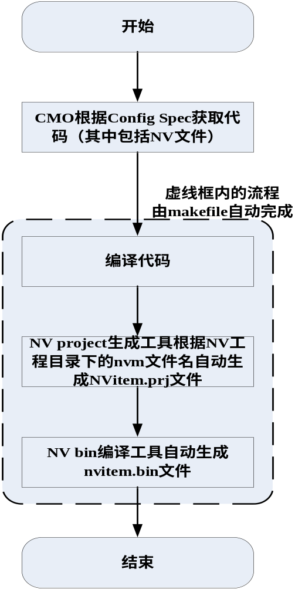
图 3-3 NV编译流程图

Revision History
Version | Date | Owner | Notes
0.95.0 | 2008-11-27 | Benjamin Wang | Draft
1.0.0 | 2008-12-25 | Benjamin Wang | 去掉了nvitem.nv文件的定义（不需要）；  修正calibrationparam.nvm的命名规则；  正式发布。

